Pyhon ile Stajyer Yerleştirme Simülasyonu

Yunus Emre Erkuş
Bilgisayar Mühendisliği
Bursa Teknik Üniversitesi
Bursa, Türkiye
23360859036@ogr.btu.edu.tr
Ahmet Yılmaz
Bilgisayar Mühendisliği
Bursa Teknik Üniversitesi
Bursa, Türkiye
22360859044@ogr.btu.edu.tr

Ahmet Güldaş
Bilgisayar Mühendisliği
Bursa Teknik Üniversitesi
Bursa, Türkiye
22360859044@ogr.btu.edu.tr

Abstract—
Bu çalışma, kısıtlı kontenjanlara sahip firmalar ile öğrencilerin tercih ve genel not ortalamalarına (GNO) dayalı olarak eşleştirildiği stajyer yerleştirme problemini ele almaktadır. Çalışma kapsamında, öğrencilerin firmalara atanması sürecini simüle eden Python tabanlı bir yazılım geliştirilmiştir. Atama problemi, deterministik bir yaklaşım olan Greedy (Açgözlü) algoritması ve yerel arama (local search) temelli sezgisel (heuristic) yöntemler olan Hill Climbing ve Simulated Annealing algoritmaları kullanılarak çözülmüştür. Ayrıca, firmaların belirli olasılıklarla öğrencileri reddettiği ve boşta kalan öğrencilerin dinamik olarak yeniden dağıtıldığı döngüsel bir simülasyon ortamı oluşturulmuştur. Geliştirilen grafiksel kullanıcı arayüzü (GUI) üzerinden algoritmaların performansları; işlem süresi, iterasyon sayısı ve toplam memnuniyet skoru kriterlerine göre karşılaştırmalı olarak analiz edilmiştir. Elde edilen sonuçlar, sezgisel yöntemlerin işlem maliyeti daha yüksek olmasına rağmen, Greedy yaklaşımına kıyasla global optimuma daha yakın sonuçlar üreterek öğrenci memnuniyetini artırdığını göstermektedir.
Keywords—Stajyer yerleştirme, Python, Greedy algoritması, Simulated Annealing, optimizasyon, simülasyon.

giriş
Stajyer yerleştirme problemi, sınırlı kaynakların (firma kontenjanları) belirli kısıtlar ve tercihler altında taleplerle (öğrenciler) eşleştirilmesini içeren karmaşık bir optimizasyon problemidir. Bu proje kapsamında, bir şehirdeki firmalara öğrencilerin yerleştirilme sürecini modelleyen bir simülasyon yazılımı geliştirilmiştir.
Problemin temel yapısında, her biri belirli bir kontenjana sahip olan firmalar ve bu firmalara yerleşmek isteyen öğrenciler bulunmaktadır. Her öğrencinin, yerleşmek istediği firmaları belirten 5 adet tercihi ve akademik başarısını temsil eden bir Genel Not Ortalaması (GNO) mevcuttur. Yerleştirme sürecinin temel amacı, kontenjan kısıtlarını ihlal etmeden öğrencilerin tercihlerine en uygun firmalara atanmasını sağlamaktır.
Gerçek hayat senaryolarını simüle edebilmek amacıyla, proje sadece statik bir atama işlemiyle sınırlı kalmamış, dinamik bir döngü tasarlanmıştır. Bu döngüde firmalar, kendilerine atanan öğrencileri belirli bir "reddetme olasılığı" ile geri çevirebilmekte ve reddedilen öğrenciler için yeniden atama süreci işletilmektedir. Simülasyon, tüm öğrenciler yerleşene veya sistem kararlı hale gelene kadar devam etmektedir.
Problemin çözümü için iki temel yaklaşım uygulanmıştır: Greedy (Açgözlü) algoritması ve Heuristik (Sezgisel) yöntemler. Greedy yaklaşımı, öğrencileri GNO puanlarına göre sıralayarak anlık en iyi tercihe yerleştirmeyi hedeflerken; Hill Climbing ve Simulated Annealing gibi sezgisel yöntemler, rastgele dağılımlar üzerinden ilerleyerek "toplam memnuniyet puanını" maksimize etmeye odaklanmıştır.

YÖNTEM
Bu çalışmada, stajyer yerleştirme probleminin çözümü için deterministik ve stokastik olmak üzere iki farklı yaklaşım benimsenmiştir. İlk aşamada problemin doğasına uygun veri setleri oluşturulmuş, ardından Greedy (Açgözlü) algoritması ve Sezgisel (Heuristic) algoritmalar Python programlama dili kullanılarak implemente edilmiştir.

Veri Setinin Oluşturulması ve Yapısı Simülasyonun tutarlı bir şekilde çalışabilmesi için öncelikle parametrik bir veri üretim modülü (veri_olustur.py) geliştirilmiştir. Proje gereksinimleri doğrultusunda, öğrenci sayısı ve firma sayısı kullanıcı tarafından belirlenebilmektedir. Her bir öğrenci için 2.00 ile 4.00 arasında rastgele bir GNO (Genel Not Ortalaması) üretilmiş ve mevcut firmalar arasından rastgele 5 adet tercih atanmıştır. Firma kontenjanları ise toplam öğrenci sayısını karşılayacak şekilde rastgele dağıtılmıştır. Bu yapı, gerçek hayat senaryolarındaki "kıt kaynak" problemini simüle etmektedir.

Greedy (Açgözlü) Yaklaşım Greedy algoritması, optimizasyon problemlerinde her adımda o an için en iyi görünen seçimi yaparak global optimuma ulaşmaya çalışan bir yöntemdir. Bu projede Greedy yaklaşımı, öğrencilerin akademik başarı puanlarını (GNO) temel alan bir önceliklendirme stratejisi üzerine kurulmuştur.
Algoritmanın çalışma prensibi şu adımlardan oluşmaktadır:
- Sıralama: Tüm öğrenciler GNO puanlarına göre büyükten küçüğe sıralanır (ogrenciler.sort_values('GNO', ascending=False)). Bu işlem, başarısı yüksek öğrencilerin tercihlerine yerleşme olasılığını maksimize eder.
- Tercih Kontrolü: Sıradaki öğrenci için 1. tercihinden başlanarak 5. tercihine kadar tüm firmalar taranır.
- Yerleştirme: Öğrencinin tercih ettiği firmanın kontenjanı 0'dan büyükse, öğrenci o firmaya atanır ve firmanın kontenjanı bir azaltılır.
- Boşta Kalma: Eğer öğrencinin 5 tercihindeki firmaların tamamının kontenjanı dolmuşsa, öğrenci o turda "yerleşemedi" olarak işaretlenir.
Geliştirilen greedy_atama fonksiyonu, karmaşıklık açısından $O(N \cdot M)$ (N: Öğrenci sayısı, M: Tercih sayısı) mertebesindedir. Bu yöntem hızlı çözüm üretmesi ve deterministik olması nedeniyle simülasyonun "baseline" (referans) skoru olarak kullanılmıştır.

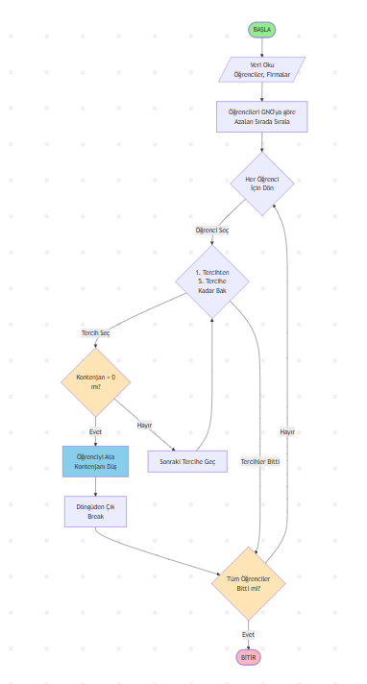
Fig. 1. Greedy algoritmasının GNO bazlı önceliklendirme ve yerleştirme mantığını gösteren akış diyagramı.

Identify applicable funding agency here. If none, delete this text box.

C. Heuristik (Sezgisel) Yaklaşımlar
Greedy algoritması hızlı sonuç üretse de, her zaman en iyi (optimum) sonucu garanti etmez ve yerel maksimumlara (local optima) takılabilir. Bu projede, toplam memnuniyet skorunu daha da yukarı taşımak amacıyla iki farklı yerel arama algoritması uygulanmıştır.
1) Hill Climbing (Tepe Tırmanma) Algoritması
Bu yöntem, mevcut çözümden başlayarak komşu çözümleri araştıran iteratif bir tekniktir. Algoritma, rastgele bir değişiklik (move veya swap) yapar ve eğer bu değişiklik toplam skoru artırıyorsa kabul eder; aksi takdirde reddeder.
Projede uygulanan Hill Climbing mantığı şu adımları izler:
- Mevcut çözümden rastgele bir öğrenci seçilir.
- Öğrencinin 5 tercihinden biri rastgele hedef olarak belirlenir.
- Hamle (Move): Hedef firmada boş kontenjan varsa öğrenci oraya taşınır.
- Takas (Swap): Hedef kontenjan doluysa, o firmadaki rastgele bir öğrenci ile yer değiştirilir.
- Değerlendirme: Yeni durumun skoru hesaplanır. Eğer $Skor_{yeni} > Skor_{eski}$ ise değişiklik kalıcı olur.
Bu yöntem basit ve etkili olsa da, "daha kötüye gitmeye izin vermediği" için bir tepeye tırmandığında orada sıkışıp kalabilir (Local Optima problemi).

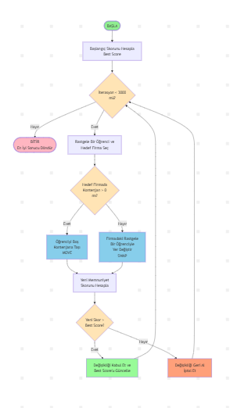

2) Simulated Annealing (Benzetim Tavlaması)
Hill Climbing algoritmasının takıldığı yerel optimumlardan kurtulmak için Simulated Annealing yöntemi kullanılmıştır. Bu yöntem, metalurjideki "tavlama" işleminden esinlenmiştir. Başlangıçta sistemin "kötü hamleleri" kabul etmesine izin verilir, ancak zamanla bu tolerans azalır.
Algoritma şu parametrelerle çalıştırılmıştır:
- Başlangıç Sıcaklığı ($T$): 150
- Soğuma Oranı ($α$): 0.99
İterasyon: 5.000 - 10.000 adım
Algoritmanın temel farkı, skoru düşüren bir hamleyle karşılaşıldığında bunu doğrudan reddetmek yerine, belirli bir olasılıkla ($P$) kabul etmesidir:

$P = e^{\frac{∆E}{T}}$

Burada $∆E$ skor değişimini (negatif), $T$ ise o
anki sıcaklığı gösterir. Sıcaklık yüksekken $(T=150$) olasılık yüksektir ve algoritma kötü hamleleri kabul ederek farklı çözüm uzaylarını keşfeder. Sıcaklık düştükçe $\left(T→0\right)$ algoritma sadece iyi hamleleri kabul eden bir yapıya (Greedy benzeri) dönüşür. Bu sayede global optimuma ulaşma şansı artar

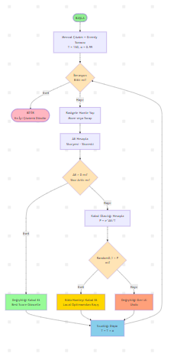
Fig. 3. Simulated Annealing algoritmasının olasılıksal kabul mekanizmasını gösteren detaylı akış diyagramı.

DENEYSEL SONUÇLAR

A. Grafiksel Kullanıcı Arayüzü (GUI)
Kullanıcıların simülasyonu yönetebilmesi, parametreleri (öğrenci/firma sayısı) değiştirebilmesi ve sonuçları anlık takip edebilmesi için PyQt5 kütüphanesi kullanılarak kullanıcı dostu ve modüler bir arayüz tasarlanmıştır. Arayüzün geliştirilmesinde, özellikle yüksek işlem gücü gerektiren Heuristik algoritmaların arayüzü dondurmasını (freeze) engellemek amacıyla Multithreading (Çoklu İş parçacığı) mimarisi kullanılmıştır. QThread sınıfı ve Worker sinyal-slot mekanizması sayesinde, simülasyon arka planda çalışırken kullanıcı arayüzü tepki vermeye devam etmektedir.

- Arayüz (Fig. 4) şu temel bileşenlerden ve teknik özelliklerden oluşmaktadır:
- Kontrol Paneli (Sol Blok): Kullanıcıdan alınan öğrenci ve firma sayısı girdileri, hatalı veri girişini önlemek amacıyla QIntValidator ile sınırlandırılmıştır. Paneldeki butonlar, işlem sırasına göre (önce veri üret, sonra algoritma çalıştır) dinamik olarak aktif veya pasif hale gelerek kullanıcıyı doğru akışa yönlendirir.
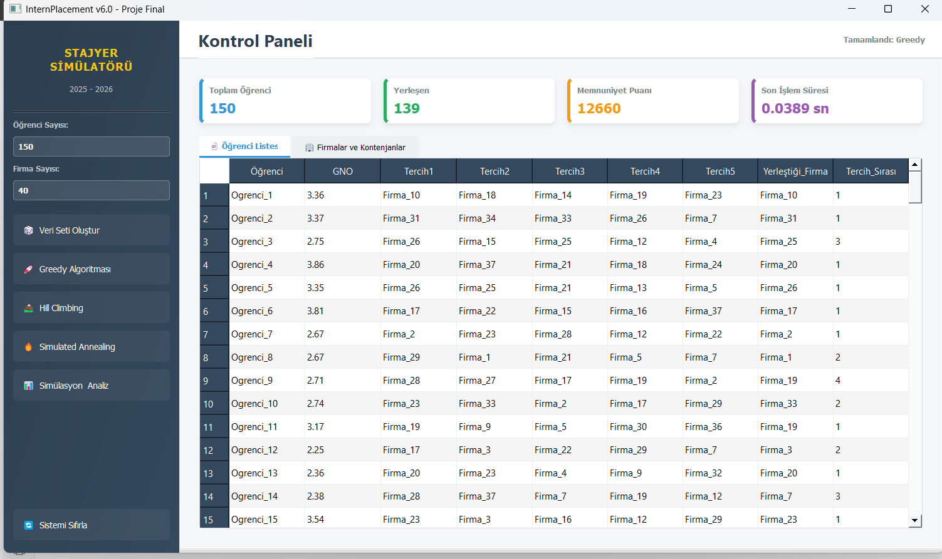

2. Dashboard (Üst Bilgi Kartları): Simülasyonun özet verilerini sunar. Burada gösterilen "Memnuniyet Puanı", optimizasyonun hedef fonksiyonudur (Objective Function). Ayrıca işlem süresi milisaniye hassasiyetinde hesaplanarak algoritmaların zaman karmaşıklığını kıyaslamak için veri sağlar. Kartlar, görsel hiyerarşiyi sağlamak adına renk kodları ile ayrıştırılmıştır.
3. Sonuç Tabloları (Orta Panel): Atama işlemi tamamlandığında, QTableWidget kullanılarak oluşturulan dinamik tablolar devreye girer. Bu tablolar, her öğrencinin; GNO puanını, tercihlerini, yerleştiği firmayı ve en önemlisi kaçıncı tercihine yerleştiğini gösterir. Bu detay, algoritmanın başarısını (öğrenciyi 1. tercihine mi yoksa 5. tercihine mi yerleştirdiğini) analiz etmek için kritiktir.

B. Simülasyon Döngüsü ve Dinamik Red Modülü
Projenin en özgün ve stokastik bileşeni olan "Dinamik Simülasyon Modülü", gerçek iş hayatındaki belirsizlikleri modellemek üzere tasarlanmıştır. Bu modülde, Greedy veya Heuristik algoritmalarla yerleştirilen öğrencilerin işe alım garantisi yoktur; firmalar belirli bir olasılık dağılımına göre öğrencileri reddedebilir.
Süreç, deterministik bir atama ile başlar ancak döngüsel bir yapıya evrilir:
- Başlangıç: Tüm boş kontenjanlar Greedy algoritması ile doldurulur.
- Red Mekanizması: Her turda (iterasyon), firmalar kendilerine atanan öğrencileri sistem tarafından belirlenen bir red_olasiligi parametresi ile değerlendirir. Başlangıçta %15 olan bu oran, simülasyonun yakınsaması (convergence) adına her turda decay_rate (sönümleme katsayısı) ile azaltılır.
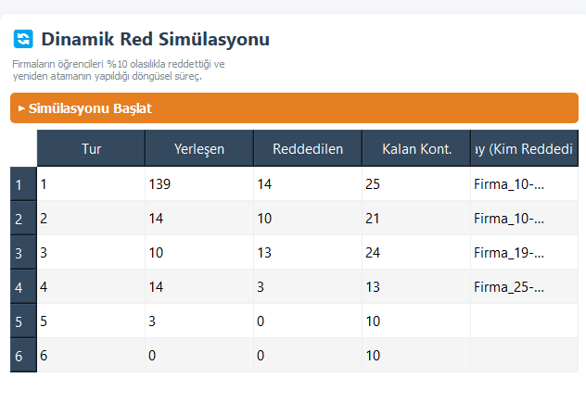
- Yeniden Dağıtım: Reddedilen öğrenciler "boşta" (unassigned) havuzuna düşerken, ilgili firmaların kontenjanları tekrar artırılır. Algoritma sadece bu boşluklar için tekrar çalıştırılır.

- Kararlılık (Equilibrium): Sistem, kimsenin reddedilmediği veya tüm kontenjanların dolduğu "kararlı denge" durumuna gelene kadar döngü devam eder.
Arayüzde yer alan "Analiz Sekmesi" (Fig. 5), bu döngünün her bir adımını loglamaktadır. Tabloda; turun numarası, o turda yerleşen sayısı, reddedilen sayısı ve kalan kontenjan bilgisi anlık olarak kullanıcıya sunulur. Bu veriler, algoritmanın ne kadar sürede kararlı hale geldiğini analiz etmek için kullanılır.

KARŞILAŞTIRMALI ANALİZ VE TARTIŞMA

Bu bölümde, geliştirilen simülasyon yazılımında kullanılan üç farklı algoritmanın (Greedy, Hill Climbing ve Simulated Annealing) performansları; çalışma süresi, iterasyon sayısı ve elde edilen "Toplam Memnuniyet Skoru" kriterlerine göre karşılaştırılmıştır. Testler, 150 öğrenci ve 40 firma içeren aynı veri seti üzerinde gerçekleştirilmiştir.

Algoritma Performans Metrikleri Elde edilen deneysel veriler Tablo I'de özetlenmiştir

Tablo I: Algoritmaların Karşılaştırmalı Sonuçları
Kriter | Greedy Algoritması | Hill Climbing | Simulated Annealing
Çalışma Süresi | ~0.040 sn | ~6 sn | ~11 sn
İterasyon | 1 (Tek Geçiş) | 3000 | 5000
Memnuniyet Skoru | 12.260  (Baz Puan) | 12.840 | 13.120  (En Yüksek)
İyileştirme Oranı | - | Orta | Yüksek

B. Sonuçların Yorumlanması
Tablo 1 ve simülasyon çıktıları incelendiğinde şu sonuçlara ulaşılmaktadır:
- Hız Faktörü: Greedy algoritması, deterministik yapısı sayesinde 0.04 saniye gibi ihmal edilebilir bir sürede sonuç üretmektedir. Zaman kısıtının kritik olduğu gerçek zamanlı sistemlerde en uygun yöntemdir.
- Yerel Maksimum Problemi: Hill Climbing algoritması, rastgele takaslar (swap) yaparak Greedy sonucunu iyileştirmiştir (12.840 puan). Ancak grafikte görüldüğü üzere belirli bir noktadan sonra skor sabitlenmiş ve algoritma yerel maksimuma (local optima) takılmıştır.
- Global Optimum: Simulated Annealing, "kötü hamleleri kabul etme" stratejisi
- $(P = e^{\frac{∆E}{T}})$ sayesinde Hill Climbing'in takıldığı noktaları aşmış ve en yüksek memnuniyet skoruna (13.120) ulaşmıştır.

D. Yazılım İmplementasyon Detayları (Code Snippets) Simülasyonun kritik fonksiyonları Python dilinin standart kütüphaneleri ve Pandas veri analiz araçları kullanılarak kodlanmıştır.
1) Memnuniyet Skoru Hesaplama Optimizasyonun hedef fonksiyonu (Objective Function), öğrencilerin kaçıncı tercihlerine yerleştiğine göre ağırlıklı puan üretmektedir:

2) Simülasyon Döngüsü ve Red Mekanizması Gerçek hayat belirsizliğini simüle eden ve öğrencileri olasılıksal olarak işten çıkaran (reddeden) fonksiyon yapısı aşağıdadır:

V. SONUÇ VE GELECEK ÇALIŞMALAR (CONCLUSION)
Bu projede, kısıtlı kontenjanlara sahip firmalar ile öğrencilerin eşleştirilmesi problemi (Intern Assignment Problem) için kapsamlı bir simülasyon yazılımı geliştirilmiştir. Python ve PyQt5 kullanılarak oluşturulan arayüz üzerinden; Greedy (Açgözlü), Hill Climbing (Tepe Tırmanma) ve Simulated Annealing (Benzetim Tavlaması) algoritmaları entegre edilmiş ve performansları karşılaştırılmıştır.
Çalışmanın temel bulguları şunlardır:
- Algoritma Performansı: Greedy yaklaşımı çok düşük bir sürede (0.04 sn) kabul edilebilir bir başlangıç çözümü üretirken, Simulated Annealing algoritması işlem maliyeti daha yüksek olmasına rağmen memnuniyet skorunu artırarak global optimuma en yakın sonucu vermiştir.
- Gerçekçilik: Geliştirilen simülasyon modülü, sadece akademik başarıya (GNO) odaklanan statik atama yöntemlerinin aksine, firmaların öğrencileri belirli olasılıklarla reddettiği dinamik bir işe alım sürecini başarıyla modellemiştir.
- Kullanılabilirlik: Geliştirilen GUI sayesinde kullanıcılar parametreleri değiştirerek farklı senaryoları (Örn: Az firma, çok öğrenci) anlık olarak test edebilmektedir.
Gelecek Çalışmalar: İlerleyen aşamalarda projeye; öğrencilerin firmalara olan coğrafi uzaklıkları, firmaların öğrencilerden beklediği spesifik yetkinlik setleri (Örn: Python, SQL) ve öğrencilerin staj tarihlerinin çakışma durumu gibi yeni kısıtların (constraints) eklenmesi planlanmaktadır.

KAYNAKÇA (REFERENCES)
[1] D. L. Parnas, "Software aging," in Proc. 16th Int. Conf. Softw. Eng., 1994, pp. 279–287. [2] S. Russell and P. Norvig, Artificial Intelligence: A Modern Approach. Prentice Hall, 2010. [3] S. Kirkpatrick, C. D. Gelatt, and M. P. Vecchi, "Optimization by simulated annealing," Science, vol. 220, no. 4598, pp. 671–680, 1983. [4] Python Software Foundation, "Python 3.9.0 Documentation," 2024. [Online]. Available: https://docs.python.org/3/

